***Годовой отчёт***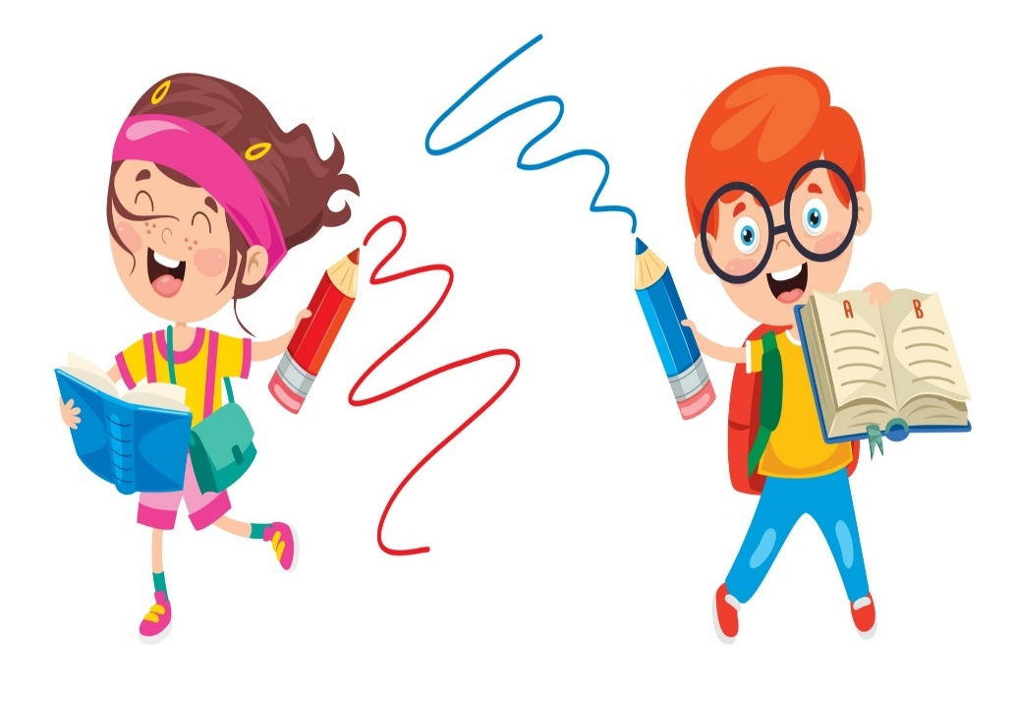

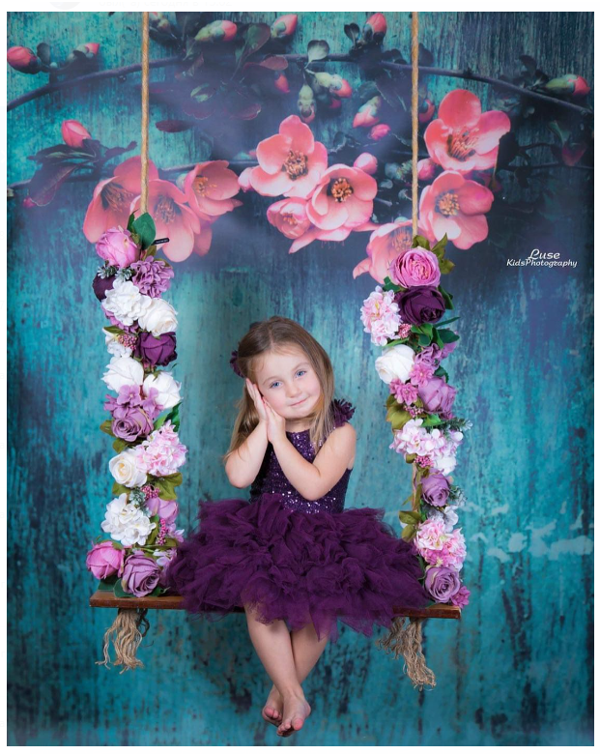

Имя и фамилия.

Виктория Меликян

Мне 7 лет.

Я учусь в 3 классе,

в Западной школе.  
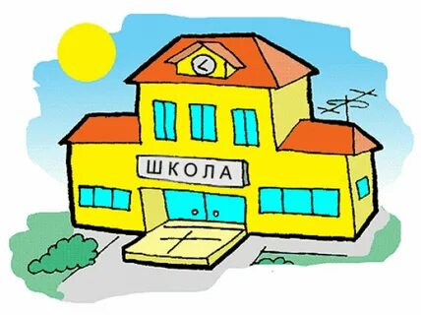

Мой любимый предмет армянский язык,потому что мне очень интересен наш язык.

**Моя семья**.  
Я живу с мамой,   
папой и сестрой.

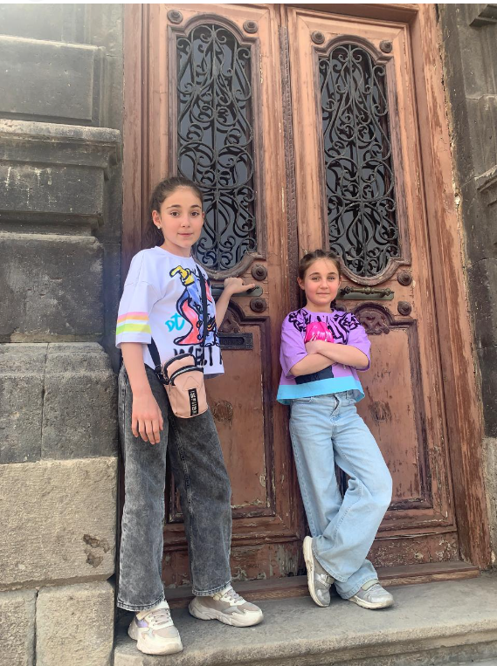

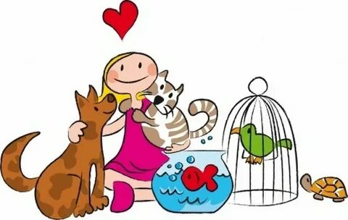 У меня нет домашнего животного .

Мой любимый цвет фиолетовый.

Мои любимые фрукты и овощи арбуз, клубника, огурец , картофель и помидор.

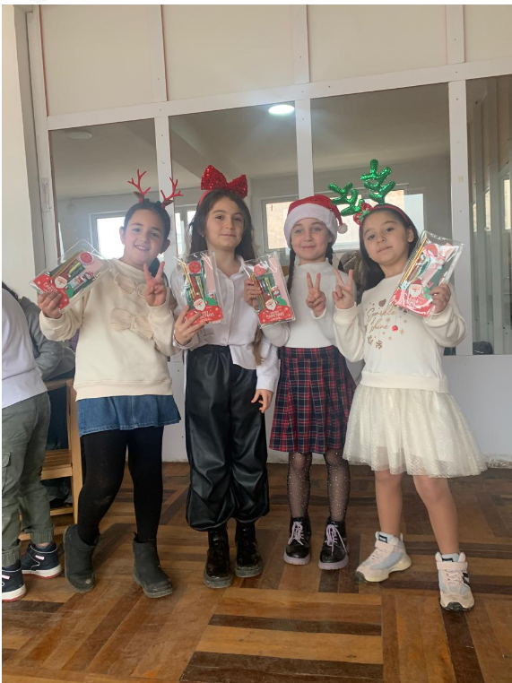

**Мои друзья.**Мои самые близкие  
друзья Ирина, Лина   
и Софи.

Я люблю заниматься спортом,кататьтся на велосипеде.



Моя любимая игрушка мягкая игрушка Стич.

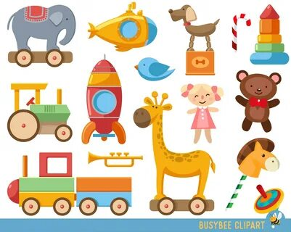  
  
Я очень люблю читать “ Алиса в стране чудес”.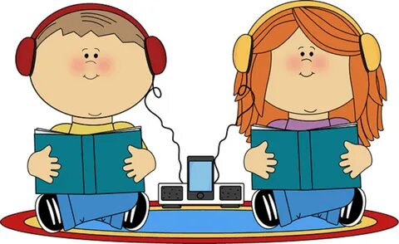  
  
  
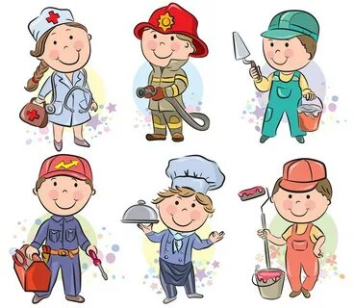 Я бы хотел/а стать певицой.